**Эмблема Дворца 2006 черн**

Муниципальное автономное образовательное учреждение

дополнительного образования детей

**«РЯЗАНСКИЙ ГОРОДСКОЙ ДВОРЕЦ ДЕТСКОГО ТВОРЧЕСТВА»**

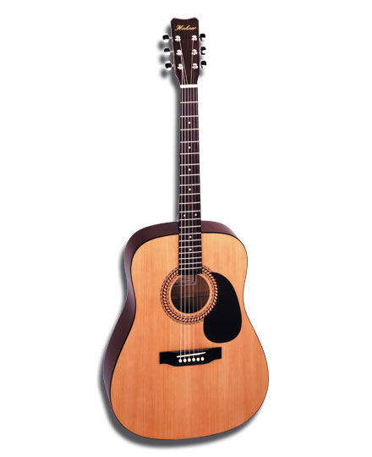

**Пособие**

**по изучению игры на гитаре**

**начинающему гитаристу**

Путятин Владимир Александрович, педагог дополнительного образования МАОУ ДОД «Рязанский городской Дворец детского творчества»

г.Рязань 2014г.

**Пояснительная записка**

Кто из нас не мечтал уметь играть на гитаре, быть «душой компании»? Но как же трудно порой сделать первый шаг к своей мечте…

Это пособие для тех, кто никогда не играл на гитаре, но очень хочет приобщиться к миру музыки.

Главная цель: **научиться играть на гитаре с нуля.**

Конечно, начинающему гитаристу сложно сразу определиться, каким будет конечный результат: исполнение простых аккордов или освоение гитарного мастерства на высоком уровне. Но даже если вы не знаете нот, не отчаивайтесь.

Освоить основы игры на гитаре за короткий промежуток времени, почувствовать уверенность в себе - вот основные задачи настоящего пособия.

Уроки предназначены для воспитанников школ и начальных курсов высших учебных заведений.

Разработанные занятия будут способствовать выработке простейших навыков игры на гитаре, подбору песен и транспонирования аккордов.

Удачи Вам, начинающие гитаристы! Я уверен, что ваша мечта сбудется, и вы обязательно научитесь играть на гитаре!

Урок 1. Постановка рук на гитаре. Нумерация пальцев на гитаре

В самом первом уроке мы с вами будем закладывать фундамент для дальнейшего изучения гитары.

Уделите побольше времени для практического повторения этого урока(не менее 30 минут).

Правая рука

Правой рукой извлекают звук на гитаре. Главной задачей является не просто взять звук, а взять его свободной, не «скрюченной» рукой. Кисть должна быть расслаблена и округлена.   
Положите правую руку на колено, большой палец не согнут внутрь. Попробуйте пошевелить поочередно всеми пальцами, как если бы вы извлекали звук на гитаре. Повторите это упражнение несколько раз, пока не почувствуете, что рука стала максимально свободной.

Это упражнение выполняйте без гитары, потому что, садясь за гитару, вы уже должны:

1. правильно сидеть;
2. правильно держать инструмент;
3. уметь держать правую руку расслабленно и свободно.

Правильная посадка

В правильной посадке подразумевается следующее.   
Сядьте на край стула. «Зачем на край?»,- спросите вы. Все очень просто: чтобы гитара не упиралась в стул. Под левую ногу подставьте что-нибудь, например, стопку книг, чтобы гитара не сползала вниз.   
Теперь можете взять гитару.

Что нужно знать о левой руке.

Самое время поговорить о левой руке. При игре на гитаре, левая рука должна плотно охватывать гриф, большой палец при этом прямой, либо чуть согнут, но он всегда должен быть параллелен ладам. Не давите очень сильно этим пальцем на гриф, т.к. будет болеть мышца большого пальца, но это ,в основном, когда вы играете барэ.

**Нумерация пальцев левой руки:** 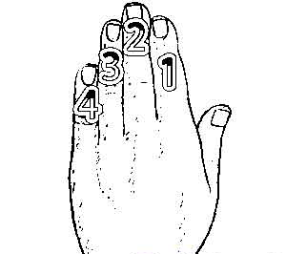

Сразу скажу Вам про обозначения струн и про номера ладов, чтобы Вы могли ориентироваться и тренироваться.

**Обозначение струн на гитаре:**

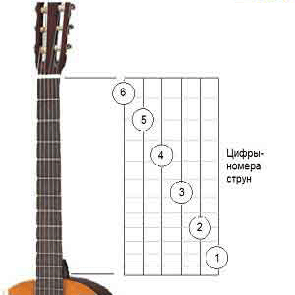

Итак:

1. 1я струна - самая нижняя и самая тонкая;
2. 2я струна - следующая, которая выше первой;
3. 3я - ..... ;
4. 4я - ..... ;
5. 5я - ..... ;
6. 6я струна - самая верхняя и самая толстая.

**Обозначение ладов на гитаре:**

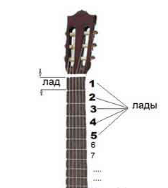

**Примечание:** на схемах номера ладов обозначаются римскими цифрами (I,II,III,IV, тд.)

Попробуйте первым пальцем левой руки взять первую струну на третьем ладу, а правой рукой (большим пальцем) зацепите эту струну, чтобы издать звук. Скорей всего первый звук у Вас будет не особо звонким. Чтобы придать звуку более звонкий оттенок, нужно ставить пальцы (в данном случае первый палец) левой руки ближе к порожку.

Теперь попробуйте сделать то же самое, но на другой струне и другом ладу, и пытайтесь извлекать звук.   
Повторите это упражнение несколько раз, меняя струны и лады, пока не добьетесь звонкого и чистого звука.

После того, как вы поупражнялись и запомнили раз и навсегда расположение и нумерацию пальцев и струн и добились чистого звука, мы можем с Вами переходить на следующий урок.

Урок 2. Как "брать" аккорды

Из этого урока Вы узнаете, как «брать» аккорды.

На прошлом уроке мы с Вами узнали, как извлекается звук на гитаре, а также обозначение струн и ладов, нумерацию пальцев. Давайте теперь попробуем научиться брать аккорд на гитаре.

Возьмем очень распространенный аккорд **Am**. Его схема будет выглядеть так (рис. 1):

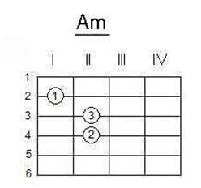

(рис. 1)

Теперь объясню, как прочесть схему.

**Горизонтальные линии** - струны. Арабские (русские) цифры - это номера струн.

**Вертикальные линии** - лады. Римскими цифрами обозначаются номера ладов.

**Кружки с цифрами** - сюда ставить пальцы левой руки. Цифры - номера пальцев.

Попробуйте взять этот аккорд **Am**. Сначала получится не очень звонко и чисто. У многих новичков такая проблема, что звук на гитаре получается глухим и не чистым. Но, к счастью есть одна хитрость. Чтобы был четкий звук, нужно стараться брать аккорд свободной, ненапряжённой рукой и расслабленной кистью. Пальцы ставьте ближе к ближайшему порожку лада, как показано на рисунке 2:

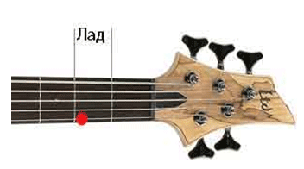

(рис. 2)

То есть, допустим, Вы берете первую струну на втором ладу, и палец нужно ставить ближе к порожку, как показано на рисунке (рис. 2) в виде красной точки. Тогда и звук у Вас будет ярче и звонче.

Теперь таким же образом поставьте аккорд **Am**. Старайтесь посильней нажимать на струны подушечками пальцев, но в то же время остальная часть руки должна быть расслабленной, свободно, а кисть округленной. Добейтесь максимально чистого звука. Звук извлекайте правой рукой, просто играя по струнам возле розетки.

Урок 3.Перебор, виды переборов на гитаре

В этом уроке, я думаю, уместно будет вам сообщить про **виды переборов** на гитаре. Что такое перебор, какие виды переборов бывают и как ими пользоваться.

**Перебор** - это зацепление струн, тип игры на гитаре, когда Вы пальцами правой руки цепляете струны, либо по порядку, либо нет.

Теперь попробуем немного разобраться.   
Возьмем с Вами самый простой вид перебора на гитаре:

**4321**

Эти цифры - номера струн, которые вы должны зацеплять пальцами правой руки. В основном, все переборы начинаются с большого пальца, а потом начинается разнообразие четырех пальцев. У нас с вами получается так:

1. 4-я струна - большой палец;
2. 3-я струна - первый палец;
3. 2-я струна - второй палец;
4. 1-я струна - третий палец.

На уже известном нам аккорде **Am**, а также можно на открытых струнах (когда левая рука не зажимает ничего), вы играете так:  
большим пальцем правой руки вы цепляете 4-ю струну, делаете это как бы сверху вниз, 3-ю струну цепляете первым пальцем, но уже как бы снизу вверх подушечкой пальца, 2-ю струну - вторым пальцем, аналогично первому, 1-ю струну - третьим пальцем. После этого вы повторяете все заново, не делая никаких пауз, вы должны соблюдать ритм.   
Таким образом у нас получился перебор.

Но это не единственный на свете вид перебора на гитаре. Существует достаточно много видов перебора. Еще один из наиболее распространенных переборов, о котором хотелось бы Вам сказать, имеет схему:

**43231323**

Расшифровка

1. 4-я струна - большой палец;
2. 3-я струна - первый палец;
3. 2-я струна - второй палец;
4. 3-я струна - первый палец;
5. 1-я струна - второй палец;
6. 3-я струна - первый палец;
7. 2-я струна - второй палец;
8. 3-я струна - первый палец.

**4312  
43231232  
4 (12) (12)**

Примечание: Последний вид перебора **4 (12) (12)** означает, что сначала вы цепляете 4-ю струну, а потом 1-ю и 2-ю вместе, и опять 1ю и 2ю вместе. Вместе - значит первую струну безымянным пальцем, а вторую указательным (одновременно). Запомните это, так как этот приём встречается часто.

Поупражняйтесь побольше, играя следующие переборы на открытых струнах:

1. Б-3-2-1 (четверка)
2. Б-3-1-2 (четверка)
3. Б-3-2-3 (четверка)
4. Б-3-2-1-2-3 (шестерка)
5. Б-2-3-1-2-3 (шестерка)
6. Б-3-2-3-1-3-2-3 (восьмерка)
7. Б-3-2-3-1-2-3-2 (шестерка)
8. Б-3-2-3-1-2-3-1 (шестерка)
9. Б(12)(12)
10. Б(123)(123)

Вы должны достигнуть того, чтобы играть перебор ровно, не запинаясь. Следите за правой рукой: кисть должна быть максимально расслабленной и свободной. Пальцы должны плавно «ходить» по струнам.

Урок 4. Бой, виды боя на гитаре

Итак, в предыдущем уроке мы разобрали перебор на гитаре и его виды. Сегодня же рассмотрим еще один способ звукоизвлечения на гитаре, который называется **Бой**.

Рассмотрим с вами, что же это такое - бой, какие **виды боя на гитаре** бывают.

**Бой** - это прием игры на гитаре, при котором правой рукой ударяют по струнам (с шестой по первую) либо указательным пальцем, либо всеми, кроме большого. Скорее всего, вы уже слышали об этом способе игры на гитаре, ну давайте разберем поподробнее.

Разбираем простой вид боя на гитаре

Так же как и переборов, боев существует несколько видов. Давайте с вами попробуем выучить самые основные **виды боя на гитаре**.

Итак, рассмотрим схему очень распространенного, но в то же время легкого боя.

V^V^

Эта схема расшифровывается так:

* V - удар по струнам вниз;
* ^ - удар по струнам вверх;

Поясню. Эта схема означает: вниз вверх вниз вверх. Вы ударяете первым указательным пальцем правой руки сначала вниз, то есть с шестой струны до первой, потом обратно ведете палец вверх, с первой струны по шестую. Далее опять вниз и вверх. И так продолжаете. Пауза между ударами по струнам должна быть минимальной.

**Важно** это делать в определенном постоянном ритме, не прерывая бой и не делая пауз. Попрактикуйтесь, поиграйте этот бой на открытых струнах, следите, опять же, чтобы правая рука была расслаблена, кисть максимально свободна.

Мы разобрали с Вами самый простой вид боя на гитаре, но не единственный.

Следующий вид боя немного сложнее первого. Первый был предназначен лишь для того, чтобы Вы потренировались. А этот бой имеет следующую схему:

V_V^_^V^

Расшифровка схемы:

* **V** - Удар по струнам вниз
* **_** - пауза (длится примерно как один удар по струнам)
* **^** - удар по струнам вверх

Эти значки такие же как и в первой схеме, за исключением одного:   
"_" - это значок паузы. Он означает, что бой в данном случае вы должны играть так: вниз, пауза, вниз вверх, пауза, вверх вниз вверх. Пауза выжидается примерно столько, сколько длится один удар по струнам, либо вниз, либо вверх.

**Схема еще одного боя**

V_V^

Бой с приглушением струн

Есть еще вид боя на гитаре, который самый сложный, по сравнению с предыдущими. Он выглядит так:

V_V*^_^V*^

Расшифровка схемы:

* **V** - Удар по струнам вниз
* **\***
* **_** - пауза (длится примерно как один удар по струнам)
* **^** - удар по струнам вверх

**Примечание:"*"** (звездочка) стоит возле значка удара вниз(V), означает глушение струн. То есть, вместе с тем, как ударить по струнам вниз, ребром ладони правой руки, как показано на рисунке (рис. 1), вы прижимаете, глушите струны.

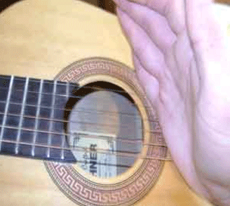

(Рис. 1)

Также, данный бой с глушением струн показан на видео.

Итак, теперь я Вам приведу расшифровку схем боев, и тех значков, которые мы не разобрали, но которые, возможно, Вам будут встречаться:

Расшифровка схем боев

* **«_»** - означает паузу;
* **«V»** - удар по всем струнам вниз;
* **«v»** - удар только по трем верхним струнам(123) вниз;
* **«^»** - удар по всем струнам вверх.;
* **«*»** - означает глушение (напр. удар по струнам вниз с глушением V*);
* **«Б»** - удар большим пальцем по басовой струне;
* **«(321)»** - щипок трех тонких струн одновременно (напр. Б-(321))

Схемы боя на гитаре

1. V^V^
2. V_V^
3. V_V*^
4. V_V*^_^V*^
5. V_^V*^V^
6. V_^V^V*^
7. V_^V*^V_^V*^V^
8. V*V*V*V*

Поупражняйтесь, играя все вышеперечисленные виды боя на гитаре, и смело переходите к следующему уроку, в котором вы узнаете как, все что мы изучили, сыграть на аккорде.

Урок 5.Закрепляем материал.

Вот мы с вами и добрались до урока, в котором мы закрепим полученные нами навыки и знания из предыдущих уроков: переборы, аккорды и бои.

Вы уже знаете, как обозначаются лады, струны. Давайте с Вами возьмем четыре аккорда: Am, Dm, G, C, которые будем использовать в качестве тренировки (рис. 1).

Аккорды для тренировки:

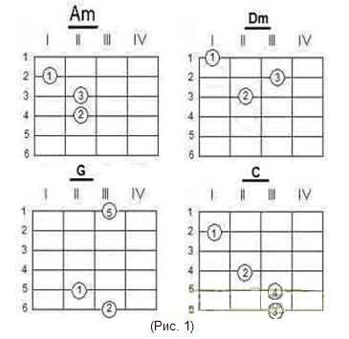

Итак, что мы делаем. Возьмем с Вами иже известный нам перебор:

43231323

и играем им эти четыре аккорда поочередно. То есть, один раз проиграли перебор на аккорде Am, потом Dm, потом G и потом C. И опять начинаете с Am. Вы должны достигнуть того, чтобы между смены аккордов перебор не прерывался, то есть не было пауз. Сначала конечно паузы будут, но для того и нужна тренировка. Как Вы знаете, все приходит с опытом.

Теперь таким же образом сыграйте эти аккорды боем, например этим:

V^V^

Поиграли этим, возьмите другой вид боя. Здесь опять же важно не делать пауз и не прерываться во время смены аккордов. Вы должны стремиться к этому.

Упражнения для улучшения игры на гитаре

Хотелось бы сказать пару слов об упражнениях на гитаре, для лучшей техники игры. Приведу пару упражнений, которыми пользуются многие гитаристы (в т.ч. и я) как непосредственно перед каким-либо выступлением, так и просто, дабы размять пальцы.

Упражнение на беглость пальцев

То есть, берем первую струну и переставляем пальцы с первого лада по четвертый (как раз четыре пальца), потом со второго лада по пятый, потом с третьего по шестой. И так где-то до десятого лада. Потом идем обратно: 10, 9, 8, 7 (лады); 9, 8, 7, 6; 8, 7, 6, 5; и так до первого лада. Потом точно также играем вторую струну, потом третью, четвертую, пятую и шестую. Параллельно с этим цепляем играемую струну правой рукой указательным и средним пальцем, по очереди, или медиатором (вниз вверх)

Упражнение на беглость пальцев 2. Хроматизм

То есть, берем первую струну, играем открытую, 1 лад, 2, 3, 4, 3, 2, 1. Потом переходим на вторую струну, потом на третью, и так до шестой.

Урок 6.Как переходить на тональность выше

Здесь я Вам расскажу: что такое тональность на гитаре, как переходить в другую тональность.

В некоторых песнях под гитару, вы наверняка слышали, что, например, во втором и (или) в третьем куплете песни, как бы меняется звук, становится выше. Это и есть **переход в другую тональность**.

В основном, переходы бывают на один, или на два тона выше. В некоторых случаях на три.

Вот схема для перехода на тональность выше на гитаре:

**->Am - A#m - Hm - Cm - C#m - Dm - D#m - Em - Fm - F#m - Gm - G#m - Am->** .

То есть, если вы играете песню на гитаре например в тональности Am, то следующая тональность будет A#m, а чтобы перейти сразу на две тональности, то переходите в Hm.

**Тональность** - простыми словами это первый аккорд, с которого Вы начинаете играть песню.

Есть еще одна интересная вещь, касающаяся тональностей. Для того, чтобы перейти на тональность выше, вы просто передвигаете пальцы на один лад к корпусу гитары, и не нужно искать как берется тот или иной аккорд. То есть, например Вы играли песню в тональности Am, вот как выглядит табулатура аккорда:

1| -------0------

2| -------1------

3| -------2------

4| -------2------

5| -------0------

потом вы решили перейти на тональность выше, на аккорд A#m. Передвигаем пальцы на один лад к корпусу гитары, и получаем:

1| -------1------

2| -------2------

3| -------3------

4| -------3------

5| -------1------

Все просто, был нулевой лад - стал первый, был первый - стал второй.

Также расскажу Вам некоторую хитрость при переходе на гитаре в тональность указанным выше способом. Кстати, почему я начинаю все объяснять и привожу в пример аккорд Am? Да потому, что это самый популярный аккорд (тональность), с которого и играются многие песни.   
Так вот. Начнем опять же с аккорда Am и пройдемся по тональностям. Передвигаете Вы пальцы На A#m, потом на Hm, и так далее до Dm, который у Вас будет выглядеть так:

1| -------5------

2| -------6------

3| -------7------

4| -------7------

5| -------5------

6| -------5------

и чтобы не передвигать пальцы еще дальше и не играть где-то посередине грифа, аккорд Dm можно взять другим способом:

1| -------1------

2| -------3------

3| -------2------

4| -------0------

5| -------0------

6| -------x------

Список используемой литературы:

1.Тэрри Барроуз «Подробный самоучитель на шестиструнной гитаре в разных стилях музыки / Т.Барроуз: Пер. с англ. А.Ивановой-Дятловой. – М.: ООО «Издательство Астрель», 2004. 251, (5) с.:ил.»

2. Агафошин П. Школа игры на шестиструнной гитаре. М., «Музыка», 1995.